Cod. 1 - Português Médio - 25 questões
Cod. 1 Português Nível Médio

.01 A divisão silábica apresenta um erro na alternativa

A. pis-ci-na, Ja-ce-gua-i, a-ben-ço-e.
B. ad-je-ti-vo, gros-so, me-da-lha.
C. Rai-mun-do, cri-an-ça, ex-cên-tri-co.
D. o-ra-ções, he-ro-í-na, lé-gua.

.02 A concordância verbal está correta em

A. Precisam-se de muitos técnicos.
B. Os Estados Unidos é contrário a essas medidas.
C. Neste mês, deve haver muitos feriados.
D. Tratavam-se de profissionais competentes.

.03 Assinale a alternativa errada.

A. Em "jornais" e "aguar", há, respectivamente, um ditongo e um dígrafo.
B. Em "nicho" e "queixa", há, respectivamente, um dígrafo e um ditongo.
C. Em "massa" e "clima", há respectivamente, um dígrafo e um encontro consonantal.
D. Em "grama" e "enxaguar", há, respectivamente, um encontro consonantal e um tritongo.

.04 A grafia está correta em

A. mal-humorado, bem-vindo.
B. mau-humorado, benvindo.
C. mal humorado, bem vindo.
D. mau humorado, bem-vindo.

.05 "Nunca lhe prometi nada." O pronome pessoal oblíquo está em

A. ênclise, por força do modo verbal.
B. ênclise, por força do tempo verbal.
C. próclise, por força da conjunção subordinativa.
D. próclise, por força do advérbio.

.06 O verbo "despedir-se" apresenta erro gráfico em:

A. Despedir-se-ão após o jantar.
B. Pedem que se despessam logo.
C. Não nos despediriam nessas circunstâncias.
D. Despeço-me de todos amanhã.

.07 Todas as palavras devem ser graficamente acentuadas em

A. guri, album carie.
B. biceps, item, funil.
C. corroi, siri, eter.
D. orgão, raizes, deselegancia.

.08 A indicação da crase está correta em

A. Avançava à passos largos.
B. Chegaram à vender tudo.
C. Mostrou sua dedicação à esposa.
D. Não tinha amor à ninguém.

.09 A concordância entre os pronomes está correta em

A. Vossa Excelência vai sair com vosso automóvel?
B. Vossa Senhoria viajará com sua irmã?
C. Doutor, quer ver teus novos instrumentos?
D. Você não achou teus óculos?

.10. O emprego de homônimos/parônimos está correto em

A. O vento causara estragos vultuosos.
B. O advogado venceu no tribunal de primeira estância.
C. O motorista infringiu as leis de trânsito.
D. O militar arreou a bandeira.

.11. O plural dos adjetivos compostos está correto em

A. Faltava sempre às segundas-feiras.
B. Recebeu dois salários-famílias.
C. Houve alguns quebras-quebras na cidade.
D. Gostava de sopa de grão-de-bicos.

.12. A alternativa em que as duas palavras devem ter trema é

A. extinguir, quente.
B. frequente, linguiça.
C. aguado, inquérito.
D. aguente, queimada.

.13. A alternativa em que todas as palavras se completam com a mesma letra é

A. mur__ar, __ícara.
B. pesqui__a, alte__a.
C. lagarti__a, me__er.
D. bele__a, chine__a.

.14. A grafia da terceira pessoa do plural dos verbos apresenta erro em

A. Ler: eles lêem.
B. Crer: eles crêem.
C. Ter: eles têm
D. Vir: eles vêem.

.15. A alternativa em que um dos numerais está graficamente errado é

A. quinze, nonagésimo, trezentos.
B. dezesseis, undécimo, cêntuplo.
C. sexagésimo, duzentos, dezessete.
D. treze, cincoenta, milésimo.

.16. A forma do verbo "cantar" está errada em

A. Cantasse muito no carnaval.
B. Se você cantasse aquela canção...
C. Eles queriam que eu cantasse mais.
D. Seria bom que vocês cantassem para ela.

.17. Assinale a alternativa correta quanto ao uso de "porque", "porquê", "por que", "por quê".

A. Não saiu por que chovia.
B. Não sei por que brigamos.
C. Respondi por quê tinha certeza.
D. Porque você não correu?

.18. A alternativa correta quanto à pontuação é

A. O aspirador, que não funciona, é este.
B. Alice nossa amiga, parece feliz.
C. Creio, porém, que estava adormecido.
D. O livro, disse o autor é ilustrado.

.19. Assinale a alternativa em que há combinação de uma preposição com um pronome.

A. Andou a pé dali até o sítio.
B. Pense no que lhe disse.
C. Estavam ambos na praia.
D. Viajaram num avião fretado.

.20. A alternativa errada quanto à regência nominal é

A. O homem era fiel à suas idéias.
B. Estavam habituados a trabalhar.
C. Ela tem jeito para desenho.
D. A sede fica situado na Rua dos Cravos.

.21. A alternativa correta quanto à concordância nominal é

A. A empregada mesmo viu tudo.
B. Já fiz isso bastante vezes.
C. Passado a crise, voltaram.
D. As frutas chegaram meio estragadas.

.22. Assinale a alternativa errada quanto ao emprego de "acerca de", "há cerca de" e "a cerca de".

A. Ficou há cerca de dez passos da esquina.
B. Fez uma exposição acerca do impasse.
C. Viajou há cerca de uma semana.
D. Dirigiu-se a cerca de cem pessoas.

.23. O emprego do particípio verbal está errado em

A. O menino tinha matado a fome.
B. O diretor havia suspendido alguns auxiliares.
C. O ônibus tinha chego atrasado.
D. As pessoas estavam salvas.

.24. Todos os vocábulos são paroxítonos em

A. erudito, refiz, condor.
B. decano, batavo, rubrica
C. obus, libido, novel.
D. ureter, tulipa, ruim.

.25. Assinale a alternativa em que o prefixo das três palavras significa negação ou privação.

A. abuso, anarquia, adjunto.
B. apatia, análise, apofonia.
C. admirar, antítese, anfíbio.
D. afônico, amoral, ateu.

Cod. 3 - Matemática Médio - 15 questões
Cod 3 Matemática nivel médio

.26 São dadas as desigualdades :
I. 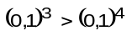
II. 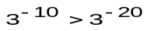
III. 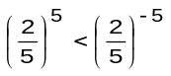
IV. 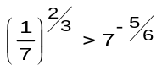
Pode-se afirmar que :

A. todas são verdadeiras
B. todas são falsas
C. somente uma delas é verdadeira
D. somente duas são verdadeiras

.27 Atualmente uma montadora produz automóveis de dois modelos, XL e GL, em quantidades iguais. Segundo projeções do departamento de marketing, no próximo triênio a demanda por automóveis do modelo XL deverá aumentar em 40% ao ano, enquanto que a demanda pelo modelo GL deverá crescer 80% ao ano. Se as projeções forem confirmadas e a produção de automóveis acompanhar a demanda, daqui a dois anos, o número de unidades do modelo XL produzidas pela montadora deverá ser de, aproximadamente (em % do total):

A. 50 | B. 38 | C. 62 | D. 40

.28 Se o ponto A (m, 4) é eqüidistante dos pontos B (5, 2) e C (–3, –2), então D (m–1, m) é um ponto pertencente

A. ao eixo das ordenadas
B. à reta de equação y = – x
C. ao terceiro quadrante
D. ao primeiro quadrante

.29 Se (a, b, c) é solução do sistema 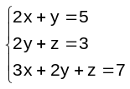 , então a + b + c é igual a

A. 2 | B. – 2 | C. 0 | D. 1

.30 Uma urna contém 11 bolas numeradas de 1 a 11, todas iguais e indistinguíveis ao tato. Retirando-se uma delas ao acaso, observa-se que a mesma traz um número ímpar. A probabilidade de este número ser maior ou igual a 5 é

A. 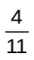 | B. 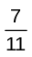 | C. | D.

.31 O domínio da função 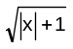 é

A. O conjunto dos números reais
B. 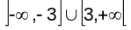
C. 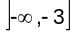
D. 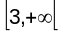

.32 O perímetro do triângulo formado pelas intersecções das retas : x + y – 6 = 0 ; x = 1 e y = 1, é igual a

A. 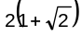
B. 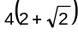
C. 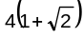
D. 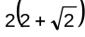

.33 O valor da expressão 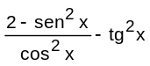 é

A. – 1 | B. – 2 | C. 1 | D. 2

.34 Se x é um número real positivo e diferente de 1, a solução da equação 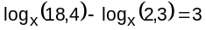 é um número real

A. divisor de 12
B. múltiplo de 3
C. menor que 1
D. maior que 5

.35. Com os algarismos {0, 1, 2, 3, 4, 5} podemos formar números de três algarismos distintos, num total de

A. 120 | B. 90 | C. 110 | D. 100

.36. Uma corda AB de um circulo mede 6 cm e a distância desta corda ao centro do circulo é de 3 cm. O raio do circulo, em centímetros, é

A. 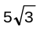 | B. 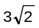 | C. 8 | D. 3

.37. Em um dado honesto, 2 faces têm o número 2, 3 faces têm o número 3 e uma face tem o número 1. Joga-se este dado duas vezes consecutivas. A probabilidade de que a soma dos dois números obtidos seja 4 é

A. 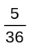 | B. | C. 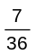 | D.

.38. O polinômio 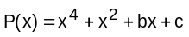 é divisível por x – 2, mas quando dividido por x + 2 deixa resto 4. Portanto,

A. b = 1 e c = 18
B. b = –1 e c = 18
C. b = –1 e c = –18
D. b = 1 e c = –18

.39. Os pontos médios dos lados de um quadrado de perímetro 2p são vértices de um quadrado de perímetro

A. 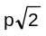 | B. 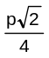 | C. 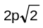 | D. 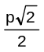

.40. Considere as seguintes afirmações :
I. 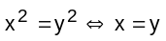
II. 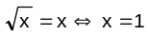
II. 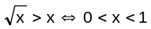
IV. 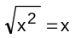, para todo x real
A respeito destas afirmações, qual das opções abaixo é verdadeira ?

A. apenas a afirmação IV é verdadeira
B. apenas a afirmação III é verdadeira
C. todas as afirmações são verdadeiras
D. todas as afirmações são falsas

Cod. 5 - Atualidades - 10 questões
Cod 5 Atualidades

.41. Existem diversas formas de produção de energia elétrica. Quando se fala em energia eólica, trata-se daquela associada a:

A. Água;
B. Queima de carvão;
C. Vento;
D. Petróleo.

.42. Em sua vida política qual outro cargo, dentre os abaixo, Fernando Henrique Cardoso ocupou?

A. Ministro dos Transportes;
B. Deputado Federal;
C. Governador;
D. Senador.

.43. Um termo bastante utilizado, nos últimos anos, na política brasileira é CPI, que significa:

A. Comissão Provisória de Informações;
B. Comissão Parlamentar de Informações;
C. Comissão Provisória de Inquérito;
D. Comissão Parlamentar de Inquérito.

.44. A doença da vaca louca tem esse nome quando ataca o gado bovino. Caso seja transmitida ao homem, chama-se:

A. Mal de Creutzfeldt-Jakob;
B. Mal de Alzheimer;
C. Mal de Parkinson;
D. Mal de Pott.

.45. O _____, avião símbolo da tecnologia e o único supersônico em roteiros comerciais, que caiu logo após decolar do Aeroporto Charles de Gaulle, matando 114 pessoas, voltou a voar apenas recentemente. Qual das alternativas abaixo melhor preenche a lacuna do texto?

A. Antonov;
B. Concorde;
C. Boeing 767;
D. EMB 170.

.46. Fala-se que o Brasil enfrenta, hoje em dia, uma espécie de guerra civil devido à violência. Mas apesar disso, o maior responsável pelas mortes no país é:

A. O câncer;
B. A Aids;
C. Os problemas cardíacos;
D. A febre aftosa.

.47. O nome do líder do Taliban é:

A. Osama Bin Laden;
B. Idi Amin Dada;
C. Mulá Mohammad Omar;
D. Muamar Kadafi.

.48. Dentre as alternativas abaixo, qual a única que mostra o nome de um líder palestino?

A. Slobodan Milosevic;
B. Yasser Arafat;
C. Shimon Peres;
D. Yitzhak Rabin.

.49. Até o mês de agosto de 2001, qual foi o maior atentado terrorista cometido em território americano?

A. O ataque com aviões ao World Trade Center;
B. O ataque com aviões ao Pentágono;
C. O ataque com bomba ao World Trade Center;
D. O ataque com um carro-bomba em Oklahoma.

.50. Os grupos Ira e as Farc pertencem, respectivamente, a:

A. Irlanda e Colômbia;
B. Colômbia e Irlanda;
C. Espanha e Colômbia;
D. Espanha e Irlanda.

Cod. 6 - História - 5 questões
Cod 6 História

.51. A escravidão indígena adotada no início da colonização do Brasil, foi progressivamente abandonada e substituída pela africana, entre outros motivos, devido:

A. Ao constante empenho do papado na defesa dos índios contra os colonos;
B. À completa incapacidade dos índios para o trabalho;
C. Aos grandes lucros proporcionados pelo tráfico negreiro aos capitais particulares e à Coroa;
D. À bem sucedida campanha dos jesuítas em favor dos índios.

.52. Ao proclamarem a sua independência, as colônias espanholas da América optaram pelo regime republicano, seguindo o modelo norte-americano. O Brasil optou pelo regime monárquico:

A. Pelo fascínio que a pompa e o luxo da corte monárquica exerciam sobre os colonos;
B. Como conseqüência do processo político desencadeado pela instalação da corte portuguesa na colônia;
C. Pela grande popularidade desse sistema de governo entre os brasileiros;
D. Porque a República traria forçosamente a abolição da escravidão, como ocorrera quando da proclamação da independência dos Estados Unidos.

.53. Diversas razões, entre as quais a restrição ao tráfico negreiro, contribuíram para a progressiva entrada de imigrantes no Brasil, a partir de meados do século XIX. Esses imigrantes que aqui chegaram:

A. Rapidamente substituíram, por sua capacidade de trabalho, os escravos da lavoura cafeeira;
B. Sempre tiveram seus direitos respeitados, o que permitiu que a maioria deles logo enriquecesse;
C. Aderiram à causa dos escravos, tornando-se seus aliados contra as elites agrárias;
D. Enfrentaram sérios problemas de exploração e muitas vezes se sublevaram.

.54. Segundo alguns autores, o tenentismo representou uma tentativa de ruptura da organização política vigente na República brasileira porque:

A. Os tenentes se identificaram com um programa radical de transformações sociais;
B. A aliança partidária entre os militares e as camadas médias urbanas propunha a reforma da Constituição;
C. O movimento visava à derrubada do governo e ao estabelecimento da austeridade político-administrativa;
D. Os tenentes propunham o estabelecimento do regime parlamentarista dirigido pelos elementos mais esclarecidos da nação.

.55. O Ato institucional nº 5, editado durante o governo do general Costa e Silva, permitiu a esse presidente da República, entre outras medidas:

A. Convocar uma Assembléia Constituinte e promover uma reformulação do sistema partidário;
B. Decretar o recesso parlamentar e promover cassações de mandatos e de direitos políticos;
C. Contratar maiores empréstimos no exterior e promover o desenvolvimento industrial no país;
D. Criar novos ministérios e empresas estatais para gerenciar melhor o Estado.

Cod. 7 - Geografia - 5 questões
Cod 7 Geografia

.56 Observe com atenção o mapa a seguir:
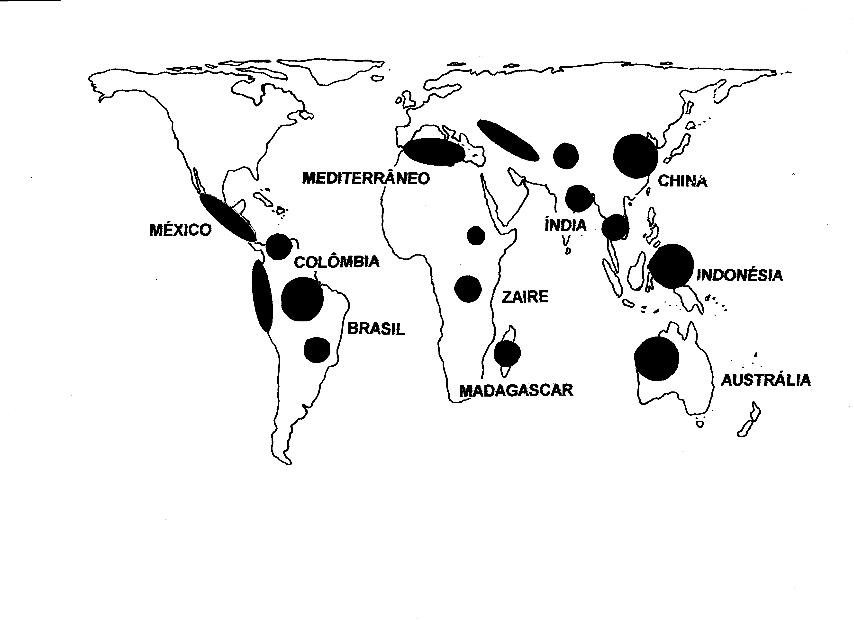
Fonte: Adapt. Atlas do Meio Ambiente do Brasil. Brasília: Terra Viva, p. 72-73
As áreas assinaladas no mapa referem-se a:

A. Zonas de alta diversidade biológica, com grande variedade de ambientes, plantas ou animais.
B. Zonas temperadas, originalmente recobertas por campos e bosques de coníferas.
C. Zonas de intensa atividade pesqueira, favorecidas pela ação de correntes marítimas frias.
D. Zonas de forte atividade sísmica, sujeitas a abalos, tremores de terra e ocorrências de vulcanismo.

.57 Em virtude de sua presença reorganiza-se o espaço geográfico de uma grande cidade como São Paulo, a cada dia mais fragmentada, o que privilegia apenas uma minoria da população. Reforça essa fragmentação a constituição de “ilhas” de bem-estar, como shoppings, hipermercados e centros empresariais, usadas de modo seletivo, articuladas em redes geográficas exclusivas e acessadas preferencialmente por transporte individual. De outro lado, temos a crescente degradação do espaço público e a implosão e abandono do centro antigo. A circulação urbana vem recebendo altas doses de investimentos e tecnologias para garantir a eficiência dos fluxos, obras quase sempre paliativas e de custo elevado, como ampliar avenidas e vias expressas e construir túneis e viadutos. (Fonte: Adapt. de Oliva, J.; Giansanti, R., Espaço e Modernidade: temas da Geografia do Brasi. São Paulo: Atual, 1999, p. 290-291)
O texto acima refere-se especificamente

A. À ampliação da malha viária em São Paulo, estrangulada pela absoluta falta de investimentos recentes.
B. À expansão recente de meios de transporte coletivo de massa em São Paulo, como o metrô.
C. Às repercussões do uso do automóvel particular em uma grande cidade como São Paulo.
D. Àos efeitos das peruas ou vans no sistema de transportes coletivos de São Paulo.

.58 Considere as afirmações a seguir.

I – Sob a globalização, empresas transnacionais instalam-se em pontos dos terriórios nacionais onde os governos oferecem mais vantagens em aspectos como infra-estrutura e isenção de impostos.
II – Podem ser produzidos pela globalização efeitos como a maior abertura das fronteiras nacionais, transferências de unidades produtivas de empresas e preparação de espaços para a esfera global.
III – As inovações tecnológicas, em especial nos setores de telecomunicações e informações, não vêm acompanhando a demanda por maior agilidade dos fluxos econômicos da globalização.
Estão corretas as seguintes afirmações

A. I, II e III | B. I e III | C. Apenas II | D. I e II

.59 Com 155 mil ha, preserva cerca de 70 km de praias e áreas de dunas móveis. O clima é tropical, com estações seca e chuvosa e temperatura média superior a 18ºC. Possui "rias", praias, manguezais, restingas e pequenas falésias. Nas restingas ocorrem espécies de plantas que fixam as dunas. Aves migratórias ali abrigam-se ou constróem ninhos. A área é celeiro de pescadores, nômades em especial no verão, quando a pesca é mais propícia.

As características acima correspondem à seguinte área protegida no Brasil:

A. Parque Nacional da Chapada dos Veadeiros, no estado de Goiás.
B. Parque Nacional dos Lençóis Maranhenses, no estado do Maranhão.
C. Parque Nacional do Superagüi, no estado do Paraná.
D. Parque Nacional do Jaú, no estado do Amazonas.

.60 Observe a tabela:

ENERGIA – PRINCIPAIS FONTES

Energia primária – 1997
% da produção total mundial
Petróleo | 35,8
Carvão | 23,7
Gás natural | 20,1
Energia nuclear | 6,6
Outros (1) | 13,8

(1) Inclui combustíveis renováveis e de resíduos (11,1%), energia hidrelétrica (2,3%), geotérmica, solar e eólica (0,4%). Fonte: Agência Internacional de Energia.

A partir dos dados da tabela, é incorreto afirmar que

A. Apenas uma pequena parte da produção energética mundial ocorre a partir de fontes renováveis, como vento, sol, água e biomassa.
B. Contribui para a baixa participação da energia nuclear os riscos oferecidos tanto no tratamento de resíduos como de vazamento de material radioativo das usinas.
C. Países com boa disponibilidade e distribuição de água incorrem em grave erro estratégico ao gerar energia elétrica a partir de usinas hidrelétricas.
D. A maior parte da energia gerada provém de fontes não-renováveis, como os combustíveis fósseis, criando a necessidade de buscar fontes alternativas.

FIM DO CADERNO

